INDICAÇÃO Nº520/2015

Sugere ao Poder Executivo Municipal a construção de calçada, entre as Ruas José Alves e João Lopes Machado Filho, no bairro Jardim Santa Fé.

INDICA ao Senhor Prefeito Municipal, na forma regimental, determinar ao setor competente que tome providências no sentido de executar a construção de calçada, entre as Ruas José Alves e João Lopes Machado Filho, no bairro Jardim Santa Fé.

Justificativa:

Neste trecho da área pública não há calçada, dificultando a passagem dos pedestres e fazendo que os mesmos andem pela Rua. O local possui grande movimento de crianças e adolescentes diariamente, visto que é próxima a saída da escola. Desta forma, é necessária a construção de calçada no local para garantir a segurança da população.

ADEMIR DA SILVA

-Vereador-

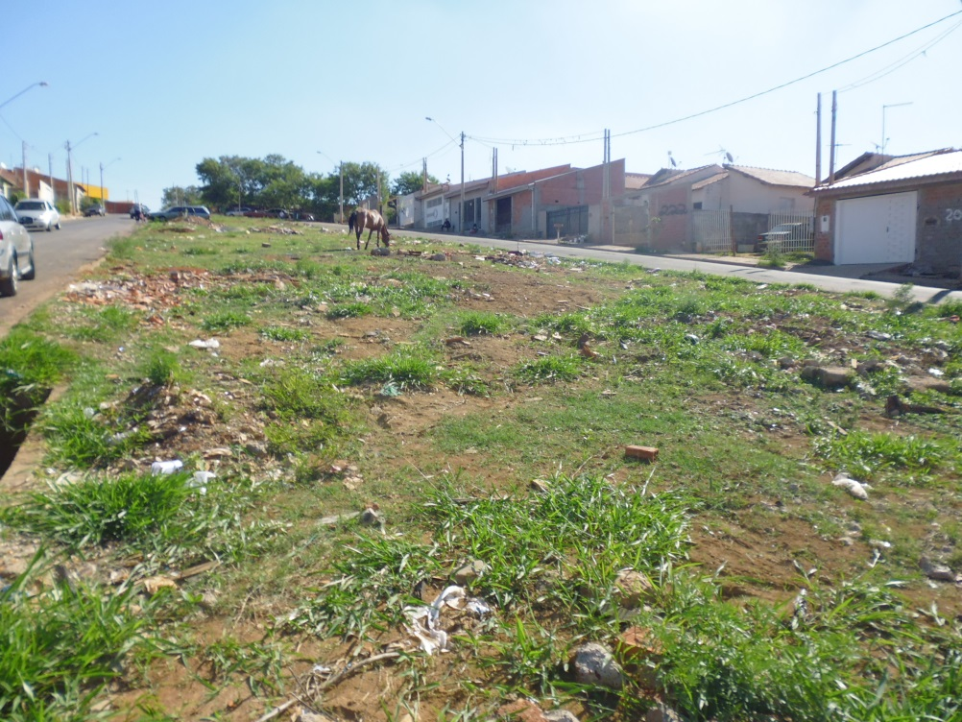

Construção de calçada, na esquina das Ruas José Alves e João Lopes Machado Filho, no Jardim Santa Fé.

Plenário “Dr. Tancredo Neves”, em 06 de fevereiro de 2014.

ADEMIR DA SILVA

-Vereador-

